Опис педагогічної інновації
Автентичне навчання
Відповідно до державної політики у сфері освіти перед педагогами по-стає завдання забезпечення умов для інтелектуального, соціального, духовно-морального та фізичного розвитку учнів з метою виховання конкурентоспроможних особистостей, які затребувані на сучасному ринку праці та здатні сповна реалізуватися в дорослому житті.
Актуальність упровадження автентичного навчання в освітній процес не викликає сумніву, оскільки за експертними оцінками, найуспішнішими на ринку праці в найближчій перспективі будуть фахівці, які прагнуть навчатися впродовж життя, здатні критично мислити, ставити цілі та досягати їх, працювати в команді, спілкуватися в багатокультурному середовищі та володіти іншими життєвими компетентностями .
Практична значущість пропонованої інновації полягає у функт»іонуванні школи реального життя, де діти досліджують, обговорюють і осмислено конструюють ідеї і зв'язки в контексті проблем реального світу, створюють проєкти, які є актуальними для них. Автентичне навчання пов'язує навчальний матеріал з питаннями і проблемами сьогодення, із використанням набутих компетентностей у реальному житті та застосуванням їх поза закладом освіти.
Інноваційна значущість пропонованої інновації полягає у тому,що використовуючи положення автентичного навчання, концептуалізовані у доробках Стіва Ревінгтона, Тері Хейка, Мерилін Ломбарді та інших зарубіжних дослідників, розвинуто ідеї автентичного навчання в умовах української освітньої системи.
Мета інноваційного розвитку «Школи автентичного навчання» полягає у реалізації її місії, а саме розвитку особистості, яка здатна знайти себе в сучасному житті та змінити своє життя і життя країни на краще.
Завдання, на вирішення яких спрямована інновація:
- для учнів – розширені освітні можливості;
- для батьків – якісна освіта для дітей, навчання на засадах гуманістичних цінностей;
- для педагогів – безперервний професійний розвиток.
У закладі створенно інноваційну систему автентичного навчання, на першому місці якого стоїть не накопичення знань з певного предмету, а становлення особистості, її «самобудівництво» в процесі діяльності учня в предметному світі.
Пріоритетними напрямами інноваційного розвитку ліцею є:
- розкриття нових аспектів формування навичок 21 століття;
- постійне підвищення якості освіти, оновлення її змісту та форм організації освітнього процесу;
- особистісна орієнтація освіти;
- розвиток системи безперервної освіти та навчання протягом життя;
- розвиток дистанційної освіти;
- запровадження змішаного навчання;
- створення школи розширених освітніх можливостей та її науково-методичне забезпечення;
- інтеграція освіти до європейського та світового освітніх просторів.
Результатом інноваційних процесів ліцею стало впровадження автентичної технології.
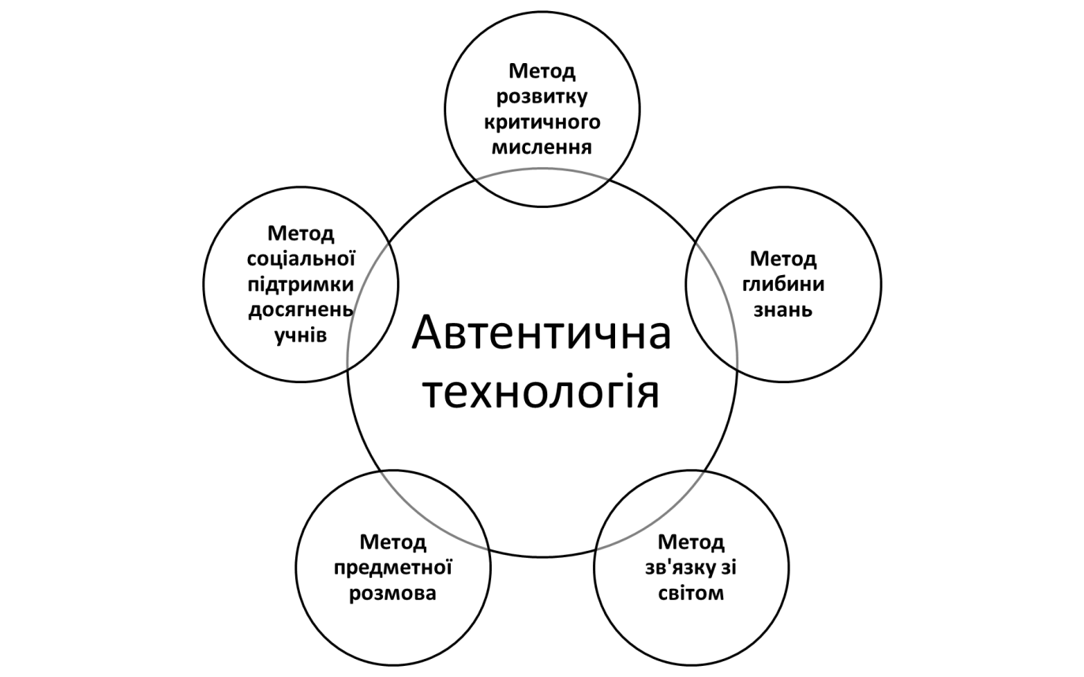
Педагогічний колектив закладу здійснив практичну апробацію вищезгаданої технології, скоректував комплекс методів та методик з проблем експерименту впровадження автентичного навчання. Дослідно-експерементальна робота показала що методи автентичної навчання сприяють розвитку мислення учнів і навичок вирішення проблем, які учні розвивають у процесі навчання. Крім того, коли учні активно залучені в процес навчання, вони вмотивовані і беруть на себе відповідальність за власне навчання. Досягнення автентичного навчання - це розвиток критичного мислення. Мислення більш високого порядку вимагає учнів маніпулювати інформацією та ідеями такими способами, які трансформують їх значення і наслідки, наприклад, коли учні поєднують факти та ідеї для того, щоб синтезувати, узагальнити, пояснити, висунути гіпотезу, або прийти до висновку та інтерпретації. Уміло використовуючи інформацію та ідеї за допомогою цих процесів, учні мають можливість вирішувати проблеми і відкривати нове (для них) значення і розуміння.
Автентичний метод глибини знань рухає учнів від поверхневого розуміння ідеї до більш глибокого розуміння. Знання стають глибокими і ґрунтовними коли це стосується центральної ідеї теми або дисципліни. Для учнів глибокі знання – це чітке розуміння відмінностей, розробка аргументів, вирішення проблеми, пояснення і праця з відносно складними поняттями. Глибокі знання отримуються, зокрема, шляхом систематичного і взаємопов'язаного об’єднання декількох тем.
Метод зв'язку зі світом має цінність і сенс далеко за межами контексту класу. Чим більше урок пов’язаний з реальним життям в більш широкому соціальному контексті, в якому проживають учні ,тим більшу автентичну цінність він має. Навчання може проявляти деяку ступінь зв'язаності, коли учні висловлюють реальні суспільні проблеми (наприклад, уточнюють актуальну проблему, застосовуючи статистичний аналіз у вигляді звіту міській раді про бездомних); або учні використовують особистий досвід в якості умови для застосування знань.
Метод предметної розмови спрямований на високий рівень предметної розмови, в якій дискусії спрямовані на вивчення і розуміння сутності суб'єкта. Високий рівень предметної розмови визначається за трьома особливостями: «Я». Існує значна взаємодія ідей теми (мова йде про предметні дисципліни і включає в себе показники мислення більш високого порядку, такі, як розрізнення, застосування ідей, формування узагальнень, постановці питань, а не тільки звітності дослідів, фактів, визначень або процесів). Учасники освітнього процесу діляться та обмінюються ідеями, які не повністю заплановані конспектом уроку або контрольовані вчителем (традиційне пояснення вчителя). Обмін найкраще ілюструється, коли учасники пояснюють самі або задають питання повними реченнями, і, коли вони прямо відповідають на коментарі попередніх ораторів. Діалог пов’язаний з ідеями учасників щодо поліпшення колективного розуміння теми або розділу.
Метод соціальної підтримки досягнень учнів відіграє важливу роль у здійсненніавтентичного навчання, так як воно потребує соціальної підтримки. Соціальна підтримка в класі має бути досить сильною, вчитель планує високі очікування для всіх учнів, у тому числі ризикує і намагається освоїти складну навчальну роботу, яка надасть розширені можливості отримати важливі знання і навички всім учням класу, створить атмосферу взаємної поваги між усіма членами класу та сприятиме досягненню успіху всіма. "Взаємна повага" означає, що учні з меншою майстерністю, або володіння предметом працюють таким чином, який заохочує їх зусилля і робить цінним їх внесок.
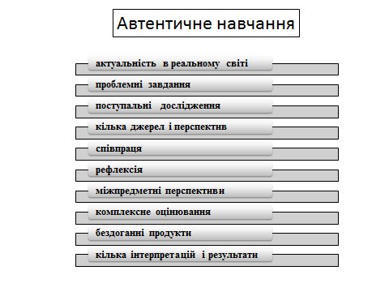
Адміністрація ліцею налагоджує ефективні процеси управління, а саме трансформує заклад та змінює його організаційну культуру, фокусуючи її на розвитку кожного здобувача освіти. Педагогічний колектив навчається в дії, рухається маленькими кроками від ідей до дій. Педагоги ліцею створили методичний посібник «Метакогнітивний супровід освітнього процесу», виробили такі методичні рекомендації як «Мотивація навчальної діяльності», «16 інноваційних ідей, щоб зробити свої методи навчання більше ефективним», «25 способів, для продуктивного спілкуватися з колегами», « Методика створення і використання проєктної технології « Веб – квест ». Створено пам’ятки «Автентичний контекст навчання» «Автентичні завдання», «Автентичне оцінювання», «Автентичний проект». Реалізуються такі довгострокові он-лайн автентичні проєкти «Блог «Математика у Ватутінському ліцеї № 1», «Прикрась життя українською», сайти вебквестів «Англійська мова», «Інформатика», «Національно-патріотичне виховання».
Покращено матеріально-технічну базу ліцею, придбано 5 мультимедійних комплексів, інтерактивна дошка, 5 телевізорів, 10 ноутбуків, 3 кольоровий принтера, 2 ламінатори ; обладнано 2 кабінети інформаційних технологій .
Для розширення освітніх можливостей учнів педагогічний колектив активно реалізує змішане та дистанційне навчання у формі віртуальної школи на платформі G Suit for Еducation. Така робота формує пізнавальну самостійність здобувачів освіти, що проявляється в їхній здатності до самоорганізації, самовиховання та самоосвіти зокрема. За допомогою віртуальної школи розширених освітніх можливостей учні опановують теми з будь-якого предмету згідно своїх здібностей і бажань в зручний для них час.
У Ватутінському ліцеї № 1 створено умови для підвищення якості освіти:
- підвищено якість відпочинку дітей через роботу літнього табору та його мовних загонів (англійська і німецька мови);
- забезпечується диференціація та індивідуалізація навчання через роботу віртуальної школи розширених освітніх можливостей;
- з метою формування конкурентоспроможності особистості здобувача освіти запроваджено проведення мистецьких кав`ярень, на яких ліцеїсти презентують свої автентичні проєкти та результи науково-дослідницької діяльності поза класом та поза школою;
- введено профільне вивчення математики та англійської мови у 10, 11 класах;
- здійснюється навчання за науково-педагогічним проектом «Інтелект України» у 1-4 класах.
З метою безперервного професійного розвитку педагогів створено Творчу педагогічну майстерню, в якій висвітлено та опрацьовано безліч питань стосовно автентичного навчання. Науково-методична рада закладу створила умови для професійного зростання, самоосвіти, дослідницької і творчої діяльності педагогів, здійснює керівництво їх творчою діяльністю. Наразі вивчається передовий педагогічний досвід з впровадження автентичного навчання при вивченні математики та біології.
Автентичне навчання - потужний альтернативний підхід, основна мета якого – підготувати учнів до реального життя.
Педагогічний колектив КЗЗСО І-ІІІ ступенів «Ватутінський ліцей № 1 Ватутінської міської ради Черкаської області» реалізує справжні зміни, які впроваджуються не керівництвом, а ініціюються учасниками освітнього процесу, і таким чином, формує організаційну культуру ліцею. Громада ліцею, а саме вчителі, здобувачі освіти та їх батьки разом досліджують, обговорюють і осмислено конструюють ідеї і зв'язки в контексті проблем реального світу, створюють проєкти, які є актуальними для них. Учасники освітнього процесу усвідомлюють ті аспекти внутрішньої культури ліцею, які перешкоджають їм створювати спільноту, навчатися разом, довіряти один одному, тому заклад створює свою історію змін, та покращує якість освіти.
В закладі сформовано інноваційний освітній простір автентичної школи, а саме:
- учасники освітнього процесу споживають, розуміють та застосовують цифрові носії, що безпосередньо пов'язано з дослідженнями грамотності , як щодо цифрових так і до оцифрованих джерел, які служать в якості первинних джерел досліджень;
- учасники освітнього процесу перейшли від академічних стандартів до навичок критичного мислення, які сприяють особистісно-зорієнтованому навчанню 21 століття через попередній перехід від установи до здобувача освіти;
- педагогічний колектив перейшов від підпорядкування під час освітнього процесу до гри, а саме здійснюючи особистісно-зорієнтований підхід вчителі дозволяють здобувачам освіти «гратися» з інформацією, платформами та ідеями, надаючи, таким чином, доступ, інструменти і зразки життя у 21 столітті;
- здобувачі освіти самостійно орієнтують особистісні зміни у пошуку соціальних змін, які починаються з малого дому - близької спільноти;
- інтерактивне навчання, яке педагогічний колектив впроваджує як складову автентичного навчання збирає в одне ціле силу мотивації, соціальні ігри, емоційне занурення та цифрову грамотність та має ефект від самостійних дій, прозорості та участі;
- через навчання за допомогою соціальних медіа, мобільного, змішаного навчання та іншого невід'ємного досвіду застосовується незалежне навчання;
- освітній процес у закладі є прозорим внаслідок цифрових і соціальних медіа.
Випускники ліцею – це інноваційні особистості, які володіють такими життєвими компетенція ми як гуманізм, патріотизм, здоровий образ життя, творчість , успішність, інноваційність та інтелектуальність. Вони компетентнісно здійснюють вибір майбутньої професії, що відповідає власним здібностям, індивідуальним можливостям; об'єктивно оцінюють свої резерви і здібності до продовження навчання у ВНЗ; мають високий рівень мотивації на навчання за обраною спеціальністю, на отримання якісної освіти; готові повністю нести відповідальність за зроблений вибір; конкурентноспроможні, здатні адаптуватися в сучасному світі і змінити його на краще.

